Requirements – Student #2
Please, fill in the following form, save this document, and attach it to every deliverable. Attaching this document entails that you are the author of the work delivered, you have not cheated in any way, and you have read and understood the information delivered regarding the subject, with a special emphasis on the methodological guidelines and how your work is going to be graded. Make sure that your project works well with the latest version of the development framework.
Group: C1.03.08
Repository: https://github.com/JuanJoCasamitjana/dp2-22-23
Student #2
ID Number: 29510529B
UVUS: davgavser
Name: Gavira Serrano, David
Roles: desarrollador y analista
Date: 26/05/2023

Evaluation report
NOTE: this form is intended to help you compute your grades. Note that the form assumes that you have correctly fulfilled the mandatory requirements; otherwise, your maximum grade shall be 4.0 points. Please, tick the requirements that you have fulfilled with an “X” and leave the others blank.
WARNING: bear in mind that this form is experimental. Check the evaluation and grading procedures in the syllabus since they rule if this form fails.
Deliverable | # Statemented  requirements | # Fulfilled  requirements | # Unfulfilled  requirements | Grade
D01 | 3 | 2 | 1 | 6.7
D02 | 7 | 5 | 2 | 7.1
D03 | 8 | 5 | 3 | 6.3
D04 | 5 | 1 | 4 | 2.0
Individual grade: 0.25 * D01 + 0.25 * D02 + 0.25 * D03 + 0.25 * D04 = |  |  |  | 5.5
  - Grader’s comments:

Deliverable D01: introduction

Information requirements
Intentionally blank.

Functional requirements
- [Mandatory] Modify the anonymous menu so that it shows an option that takes the browser to the home page of your favourite web site. The title must read as follows: “〈id-number〉: 〈surname〉, 〈name〉”, where “〈id-number〉” denotes your DNI, NIE, or passport number, “〈surname〉” denotes your surname/s, and “〈name〉” denotes your name/s.
X

Non-functional requirements
Intentionally blank.

Testing requirements
Intentionally blank.

Managerial requirements
- Produce an analysis report.
X
- Produce a planning report.
No se incluye el rol con el que se realiza cada tarea, lo que influye en el coste del proyecto, no se han indicado las tareas relacionadas con la asistencia a clase (si aplicara) y/o con las horas de estudio. Tampoco se han indicado éstas en el entregable de grupo. La amortización es para los equipos de trabajo principalmente, no para el proyecto, no es el coste del proyecto lo que hay que dividir en 3 años sino el coste del equipo de trabajo.

Deliverable D02: data models

Information requirements
- There is a new project-specific role called student, which has the following profile data: statement (not blank, shorter than 76 characters), list of strong features (not blank, shorter than 101 characters), list of weak features (not blank, shorter than 101 characters), and an optional link with further information.
X
- [Mandatory] An enrolment is a registration of a student in a course. The system must store the following data about them: a code (pattern “[A-Z]{1,3}[0-9][0-9]{3}”, not blank, unique), a motivation (not blank, shorter than 76 characters), some goals (not blank, shorter than 101 characters), and a work time (in hours, computed from the corresponding activities).
X
- [Mandatory] Every enrolment has a workbook that is composed of activities. The system must store the following data about them: a title (not blank, shorter than 76 characters), an abstract (not blank, shorter than 101 characters), an indication on whether it can be considered a theory activity or a hands-on activity, a time period (either in the past or the future), and an optional link with further information.
X
- The system must handle student dashboards with the following data: total number of theory and hands-on activities in his or her workbook; average, deviation, minimum, and maximum period of the activities in his or her workbook; average, deviation, minimum, and maximum learning time of the courses in which he or she has enrolled.
X

Functional requirements
Intentionally blank.

Non-functional requirements
Intentionally blank.

Testing requirements
- [Mandatory] Produce assorted sample data to test your application informally. The data must include two student accounts with credentials “student1/student1” and “student2/student2”.
No se sigue la metodología de trabajo para la generación de datos de prueba. Faltan caracteres de otros alfabetos, probar los campos de texto con las longitudes mínimas y máximas permitidas, probar con códigos con una letra y dos letras, sólo se han probado con tres letras, probar a dejar en blanco los campos opcionales, usar todos los tipos (teórico y práctico), no sólo uno de ellos para todas las entradas.

Managerial requirements
- Produce an analysis report.
X
- Produce a planning report.
Mismos problemas que en el entregable anterior

Deliverable D03: implementing features

Information requirements
Intentionally blank.

Functional requirements
- Operations by anonymous principals on user accounts:
- Sign up to the system and become a student.
X
- Operations by students on user accounts:
- Update their profiles.
X
- Operations by any students on courses:
- List the courses in the system that are published.
- Show the details of the courses in the system, including their lectures and lecturers.
X
- [Mandatory] Operations by students on enrolments:
- List their own enrolments.
- Show the details of their enrolments.
- Register an enrolment.
- Update or delete an enrolment as long as it is not finalised.
- Finalise an enrolment. This requires providing a valid credit card; the system will only store its holder and its lower nibble.
Si el estudiante e1 se matricula en el curso c1 y un estudiante e2 se matricula en el curso c2, cuando intento crear un nuevo enrolment para e1 o e2 y no hay cursos en el desplegable, lo cual no tiene sentido, porque en un curso se pueden matricular varios estudiantes. ¿Por qué el estudiante e2 ya no se puede matricular en el curso c1 simplemente porque el estudiante e1 esté matriculado en este curso c1? lo mismo ocurre con el estudiante e1 para matricularse en el curso c2:
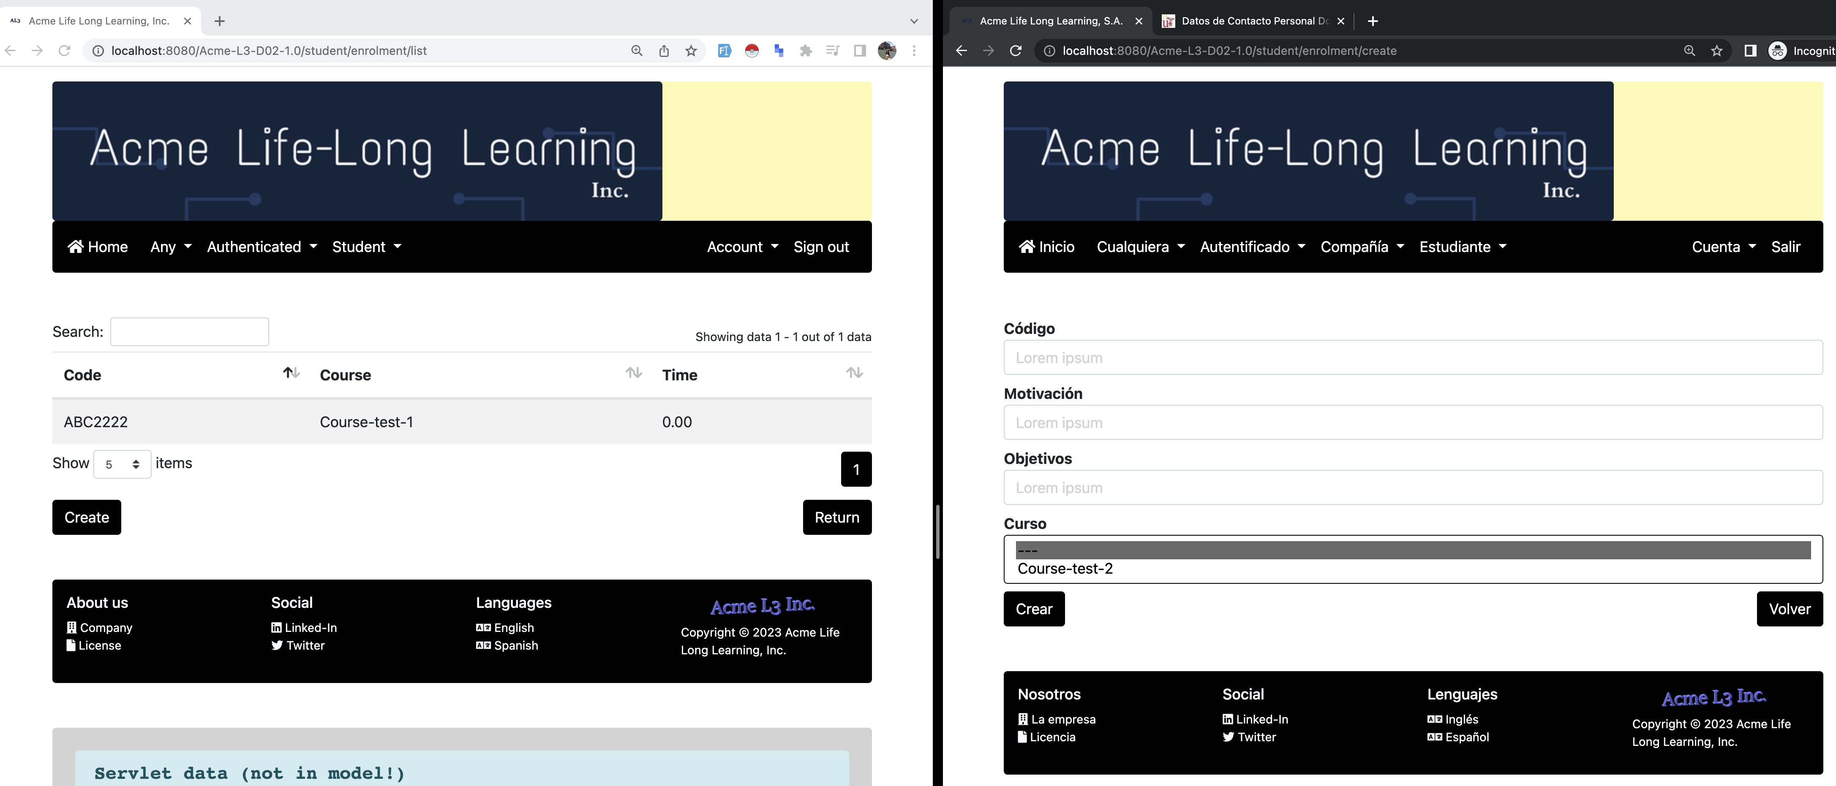
En la captura anterior se puede apreciar que cada vista corresponde a un estudiante diferente (el primero solo tiene el rol de estudiante y el segundo el rol de estudiante y empresa). Si el primero está matriculado en el curso "course-test-1", el segundo ya no tiene el curso disponible.
El error de validación no está bien descrito en la finalización de un enrolment (debería de ser mm/yy):
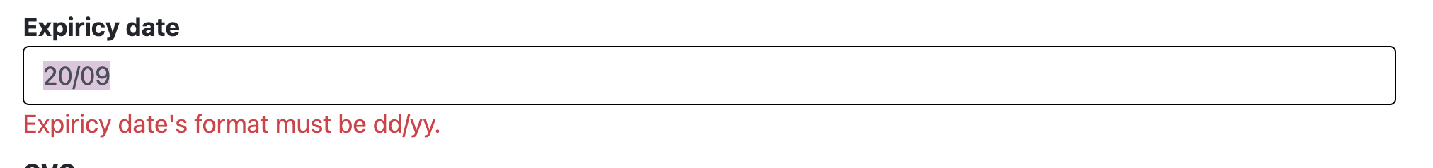
En la creación del enrolment aparecía el título del curso y en la actualización el código. Se debería de homogeneizar y mostrar o siempre el título o siempre el código, donde el título parece más apropiado porque proporciona más información.
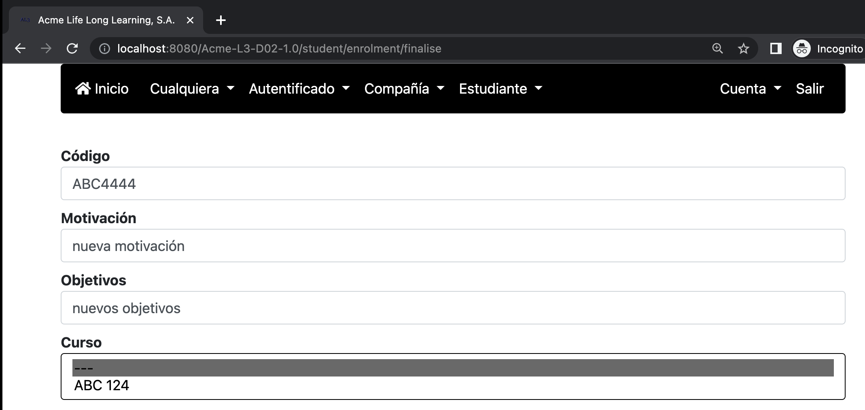

- [Mandatory] Operations by students on workbooks:
- List the activities in their workbooks.
- Show the details of their workbooks.
- Create a new activity in their workbooks, as long as the corresponding enrolment is finalised.
- Update or delete the activities in their workbooks, as long as the corresponding enrolment is finalised.
X
- Operations by students on student dashboards:
- Show their student dashboards.

Non-functional requirements
Intentionally blank.

Testing requirements
Intentionally blank.

Managerial requirements
- Produce an analysis report.
X
- Produce a planning report.
No se ha entregado:
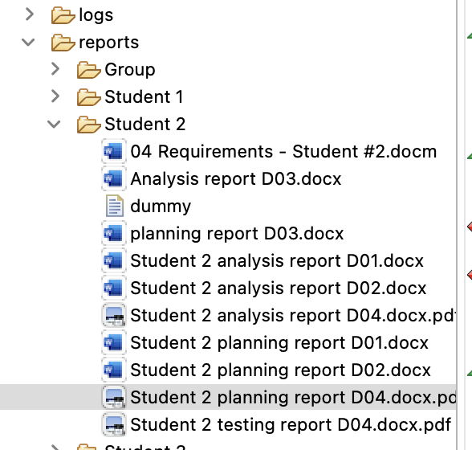

Deliverable D04: formal testing

Information requirements
Intentionally blank.

Functional requirements
Intentionally blank.

Non-functional requirements
Intentionally blank.

Testing requirements
- [Mandatory] Produce a test suite for Requirements #14 and #15.
No se han hecho pruebas para eliminar ni las activities ni los enrolments. Por eso los servicios relacionados con la eliminación de estas entidades no se han ejecutado:
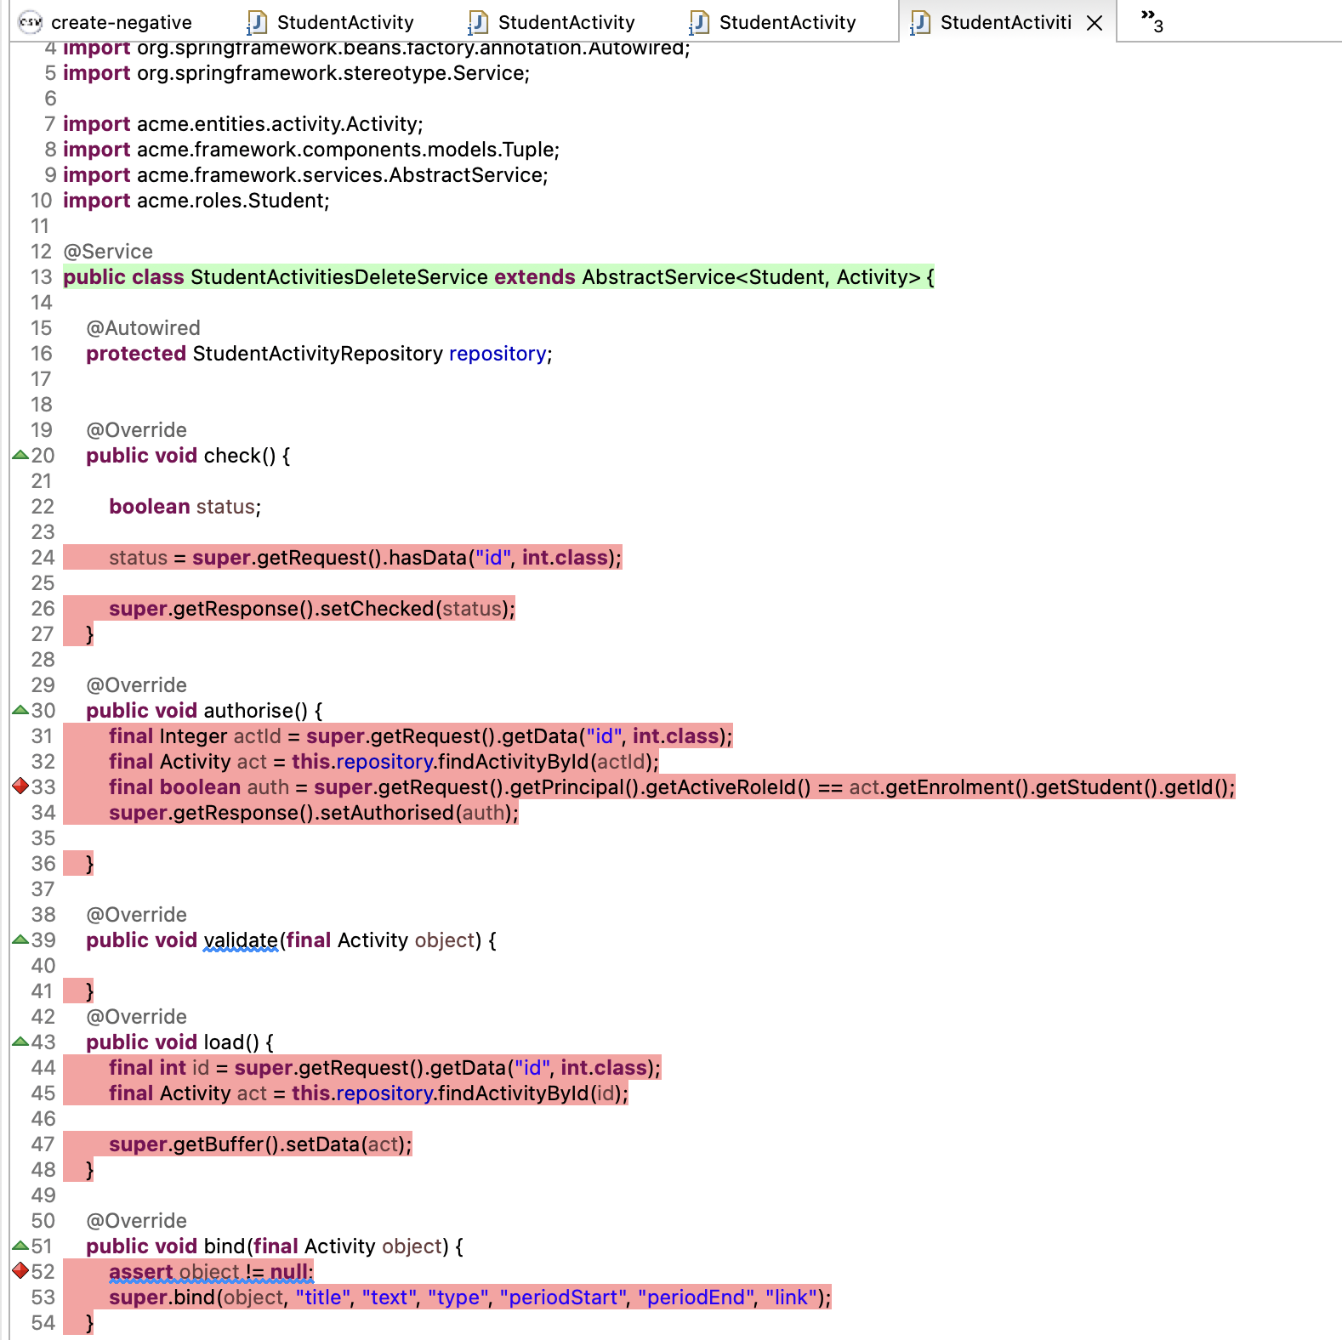
Hay servicios que tienen instrucciones ejecutadas parcialmente o sin ejecutar y eso es porque o bien no se proporcionan los datos para que se ejecuten completamente, porque la instrucción realmente es innecesaria ya que ese caso nunca se da (por ejemplo, el caso del assert, el framework ya controla que el objeto que se recibe no sea nulo, con lo cual esa instrucción siempre estará en amarilla), o por algún hacking que no se haya probado. En este último caso, también sería válido si la instrucción no se ha ejecutado o está parcialmente ejecutada.
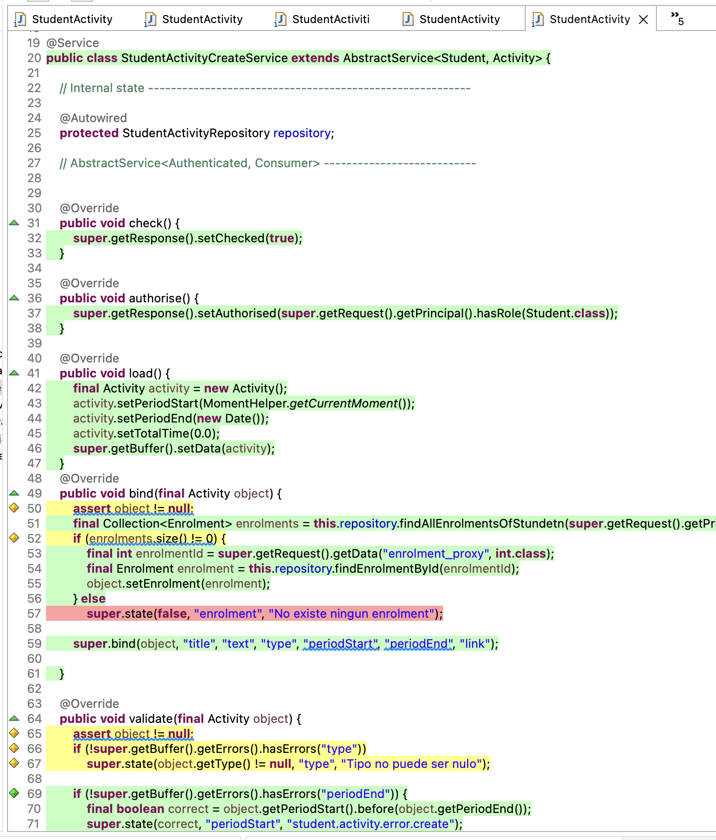
- [Mandatory] Produce assorted testing data for your test suite.
De la misma forma que en la generación de datos de pruebas, aquí tampoco se ha seguido la metodología para generar variedad en los datos: en el test negativo para las actividades, no se ha probado a dejar algunos de los campos vacíos o nulos como el tipo, la fecha de inicio y el enrolment. Tampoco se ha probado a superar la longitud máxima de los campos de texto, ni a indicar una url incorrect en el link. La actualización es prácticamente la misma que la creación, mismos datos. 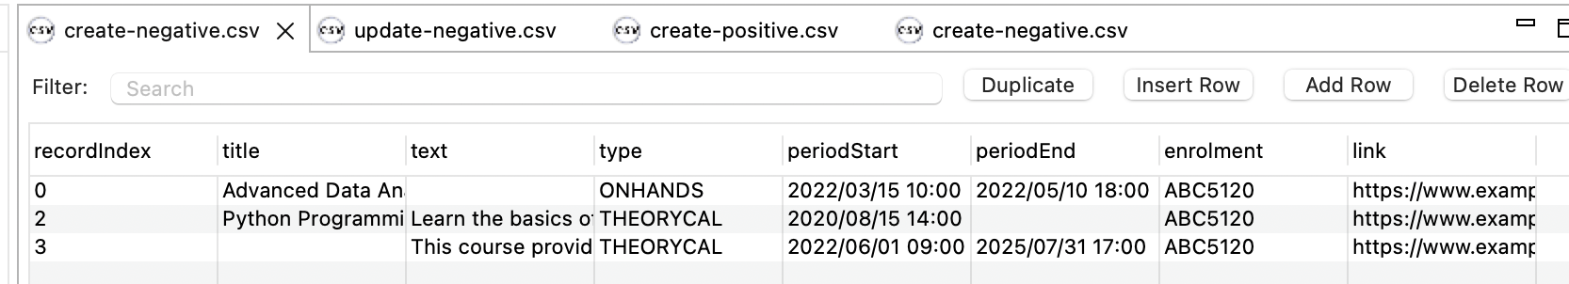
En cuanto a los enrolments, no se han hecho prácticamente pruebas, no se ha probado a dejar vacío el código o a poner un código repetido, no se ha probado a exceder las longitudes en el campo motivation y goals, no se ha probado a indicar un curso nulo.
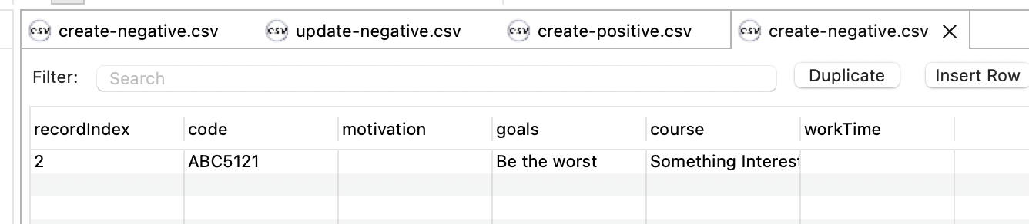
En cuanto a los datos para los tests positivos, el problema es el mismo que en el D02.

Managerial requirements
- Produce an analysis report.
X
- Produce a planning report.
Mismos problemas que en el D01 y D02.
- Produce a testing report.
No proporciona descripciones breves de los tests que es lo que se pide para este informe:
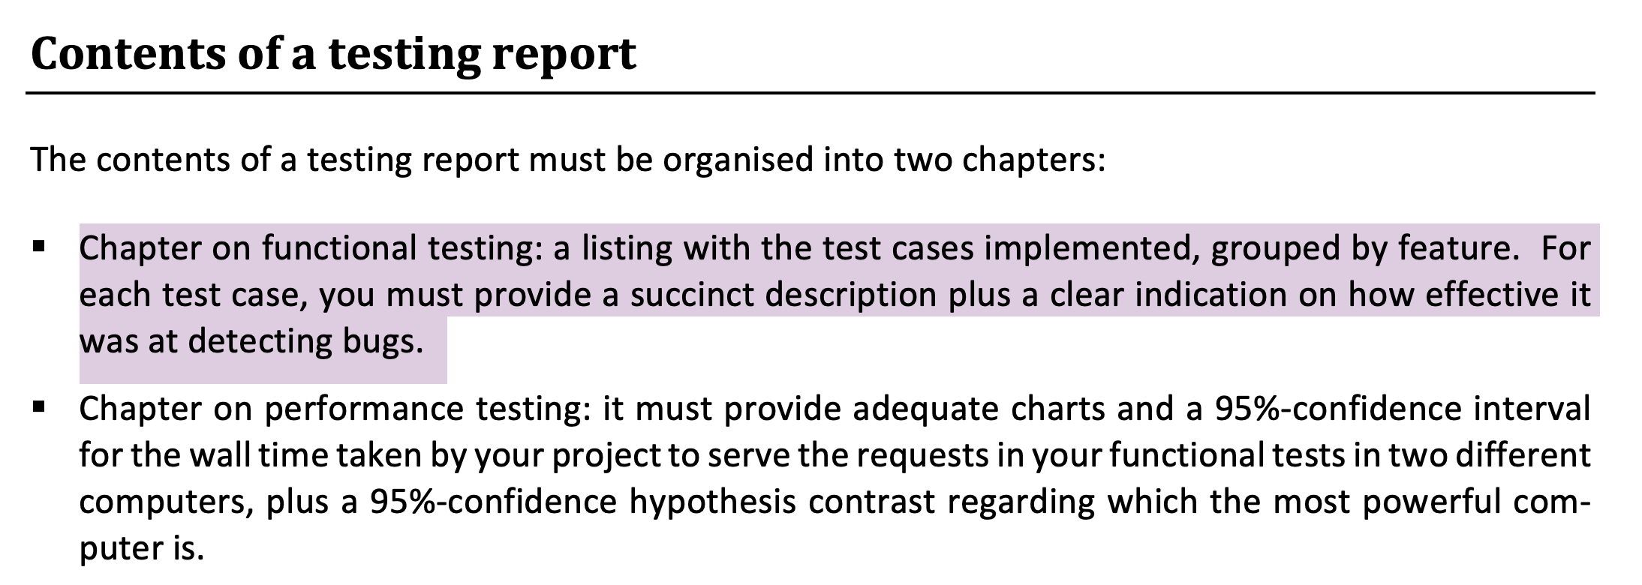
No ha realizado el contraste de hipótesis como se indica en el segundo apartado de la captura anterior.

